VIPKids - Augustus 2021

Algemene informatie
Vanaf 1 juli j.l kunt ook ook terecht met al uw vragen en/of opmerkingen bij onze nieuwe assistent leidinggevende; Charlotte van Zijl. Zij is werkzaam op de dagen dinsdag/donderdag en vrijdag en zal Lola (algemeen leidinggevende) assisteren met haar werkzaamheden. Charlotte is bereikbaar op het emailadres; charlottevanzijl@vipkids.eu

GGD Rapport
Onlangs hebben wij het jaarlijkse inspectie bezoek gehad van GGD Midden-holland bij VIPKids Goverwelle. Ook dit keer hebben wij weer een positief rapport gekregen. Dit rapport staat ter inzage op de website van de Rijksoverheid. (www.landelijkregisterkinderopvang.nl)

Opening nieuwe groep
Vanaf 1 september 2021 openen wij een nieuwe groep het ‘Sprookjesdorp’. Doordat wij een nieuwe groep openen, zullen er wat verschuivingen plaats vinden van de kinderen naar andere groepen. Bij het verschuiven van de kinderen is er zoveel mogelijk gekeken naar de leeftijden van de kinderen. Zo blijven de kinderen rond dezelfde leeftijd, voornamelijk bij elkaar op één groep. Doordat wij met een ‘open deuren’ beleid werken, spelen de kinderen nog steeds op alle andere groepen en maken zij gebruik van alle thema’s van de andere groepen (Theater/VIPKids Bakery/Sprookjesdorp).

Vakantie
Gaat u binnekort op vakantie? U kunt uw vakantie doorgeven via ons ouderportaal of u kunt uw vakantie doorgeven aan één van de pedagogisch medewerkers op de groep.

Organogram

Vanaf heden hangen wij ons organogram op bij de voordeur en bij elke groep. In dit organogram is te zien wat de vaste samenstelling van de leidsters is op de groep waar uw kindje zit en wie er hoofdleiding zijn op welke groep. Ook is hier te zien wanneer welke leidster op vakantie is of een vrije dag heeft. Wanneer er vragen zijn over het organogram kunt u deze altijd stellen aan de leidsters of per email charlottevanzijl@vipkids.eu.

Zomer bij VIPKids

Op dit moment is het zomer, heerlijk! We verwachten veel zonnige dagen en zullen uiteraard lekker veel buitenspelen. Wij willen u vragen om extra kleding en zonnebrand mee te geven voor uw kind. Alvast bedankt namens het VIPKids team!

Oudercommissie

Een oudercommissie is in Nederland een medezeggenschapsorgaan in de kinderopvang, dat bestaat uit ouders die klant zijn van de betreffende kinderopvangorganisatie. De oudercommissie adviseert de leidinggevende van de organisatie over verschillende zaken, waaronder pedagogisch beleid en kwaliteit. De oudercommissie kan de verbindende schakel zijn tussen organisatie en klanten.
Binnen VIPKids zijn wij opzoek naar ouders die zich voor de oudercommissie willen aanmelden.
Wij zijn nog steeds opzoek naar 2 ouders om de huidige oudercommissie te versterken.
Bent u geïnteresseerd?

- Stuur uw motivatie dan naar: lvanderkaa@vipkids.eu
- Benoem de locatie van waar uw kindje naar de opvang gaat (centrum, Goverwelle of Boskoop)

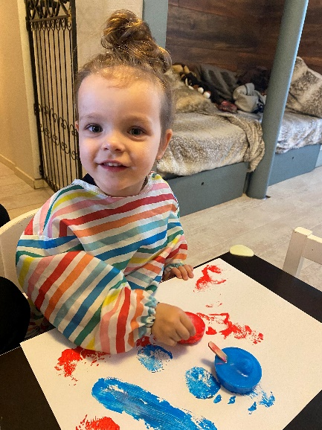
Terugblik op de maand juli Centrum
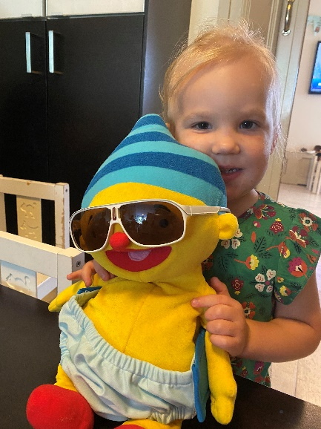
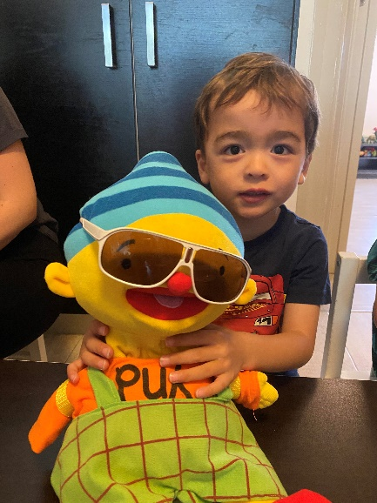
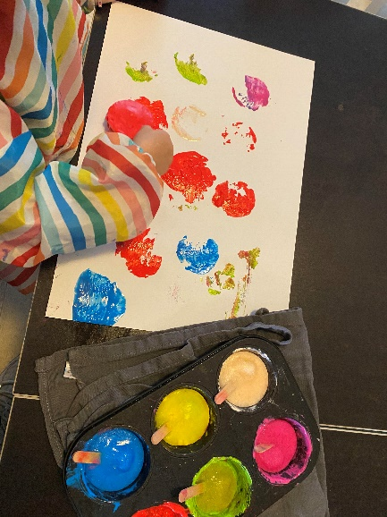
Dag lieve ouders en verzorgers!

Wat hadden we een gezellige maand juli op het centrum! Deze maand stond het thema 'Oef, wat warm!' centraal. De eerste week was het nog niet zo heel warm buiten en moesten we even op het zonnetje wachten. Dat was voor ons een mooie kans om het te hebben over warm en koud, hier hebben wij over geleerd doordat wij mochten spelen met koud en warm water, zo voelden wij het verschil.
De baby's vonden dit ook reuze interessant!

Ook hebben wij deze maand een mooi kunstwerk gemaakt met ijs! Hè?
Een kunstwerk met ijs?! Jazeker!
We deden wat water en verf in de vriezer, en zo konden wij hele mooie ijskunstwerkjes maken op een groot vel papier! Dat was heel leuk om te zien hoe de verf langzaam smolt omdat het niet meer bevroren was.

Wat wij deze zomerse maand ook gedaan hebben, is veel gelezen. De kindjes genieten altijd erg van een mooi voorleesboek, deze keer stond het boek van Gijs en Guusje centraal, zij wilden graag in bad, maar het water was veel te koud! Wat deden de kindjes in het boek toen? Ze gingen met hun laarzen aan het bad in!

Een activiteit die ook naar voren kwam deze maand, was een kringactiviteit samen met Puk. Puk was veel te warm aangekleed, dus de peuters hielpen hem zijn zwembroekje aan te doen, en zijn zonnebril op te zetten. Zo. dat was veel beter dan die dikke trui! Samen met Puk zijn wij lekker buiten in de badjes gaan spelen, spetterdespat! Lekker in bad!

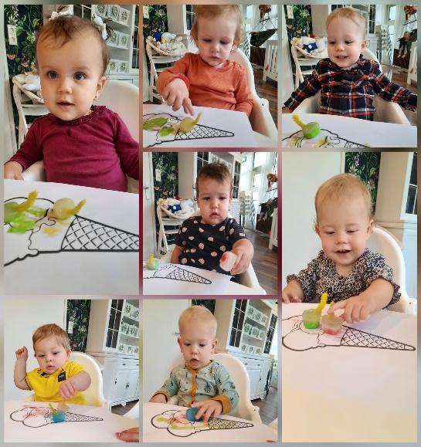
Terugblik op de maand Juli Babyhotel
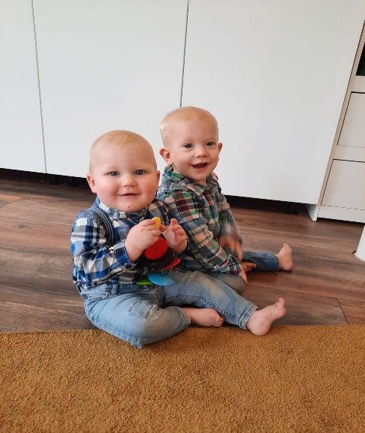
Hey allemaal!

Vanaf juli is het thema 'oef wat warm' begonnen. Daarom hebben we weer leuke activiteiten gedaan bij het Baby Hotel. Met ijsklontjes hebben we geverfd, dat was heel erg spannend want wat waren ze koud! Ze glibberen soms uit onze handen en daarom hebben we grote lol gehad. Ondertussen zijn we alweer gewend aan onze nieuwe commode, maar we zijn er oh zo blij mee, want babymassages daar zijn we heel erg gek op bij het Baby Hotel.

Helaas hebben we afscheid moeten nemen van: Arda, Skye, Fleur, Elaine, en Owen. Jammer dat we jullie moeten gaan missen, gelukkig komen we jullie nog vaak tegen bij de Kidslounge en we wensen jullie heel veel plezier.

Liefs van het Baby Hotel

Terugblik op de maand Juli Kidslounge

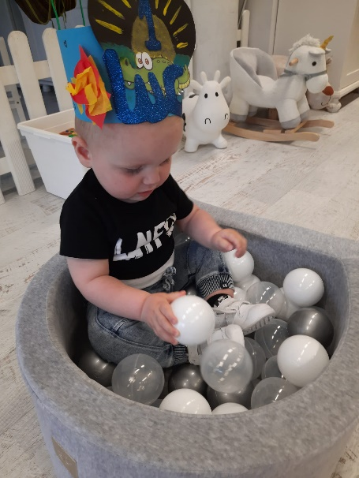
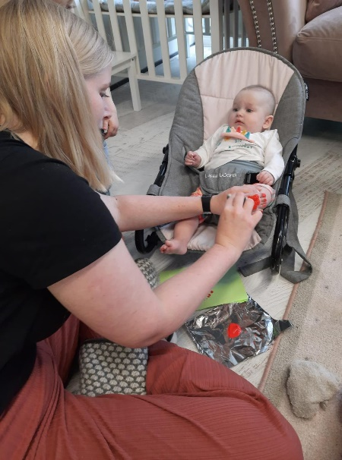
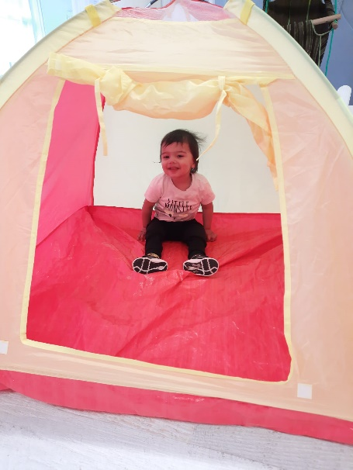

Oef wat warm, dat was het thema deze maand. Helaas was het niet altijd heel warm. Gelukkig hebben wij binnen heerlijk gespeeld. Binnen kamperen en heerlijke aardbeien gemaakt. Luca is deze maand 1 jaar geworden, wat hadden we een leuk feestje!

We wensen alle kindjes die op vakantie gaan een fijne vakantie 🥰.

Wij wensen de kindjes die naar theater zijn gegaan veel plezier bij hun nieuwe juffen!

Liefs Kidslounge

Terugblik op de maand Juli Theater
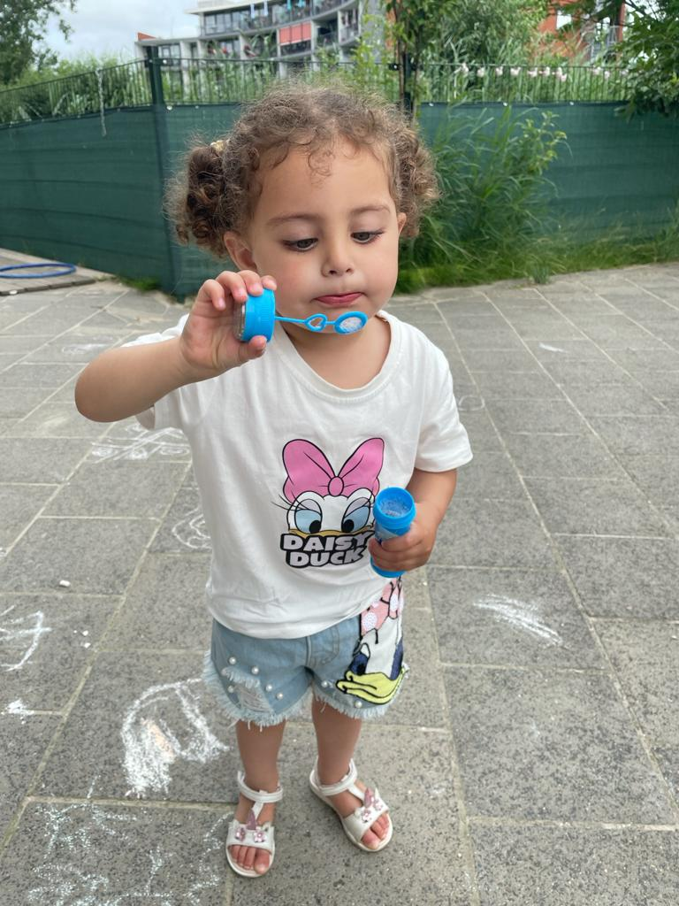
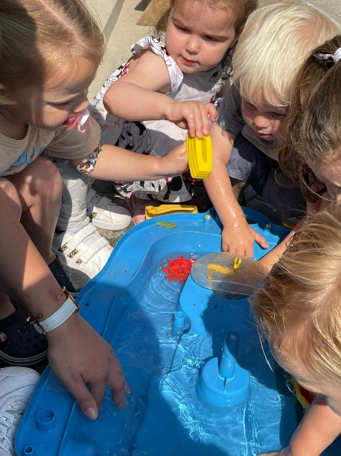
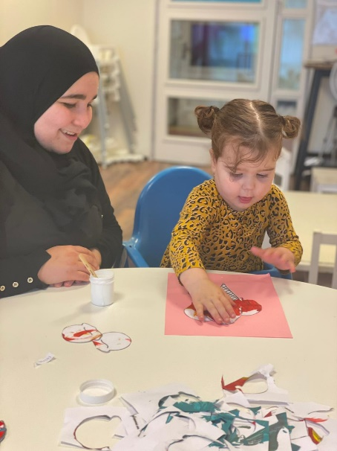

De maand juli is weer voorbij gevlogen, veel kindjes zijn op vakantie geweest al en andere kindje gaan nog. Hier op de theater groep hebben we ook allemaal nieuwe dingen ontdekt. Zo zijn we met het nieuwe thema oef... het is warm aan de slag gegaan. We hebben lekkere ijsje geknutseld. Hebben we de dieren gered uit het ijs en hebben we het verhaal gelezen van puk, en natuurlijk met het warme weer spelen wij lekker veel buiten in de zandbak of rijden wij op de mooie nieuwe fietsen die wij hebben. Ook vinden we het blazen van bellen en het spelen met water heel erg leuk om te doen!

In juli hebben we een hoop nieuwe vriendjes erbij gekregen op de theater groep, super gezellig zoveel nieuwe vriendjes.
Wij kijken uit naar een nieuwe gezellige maand op de theater groep.
Liefs, van alle kindjes en juffen van de theater groep.

Terugblik op de maand Juli Momcave

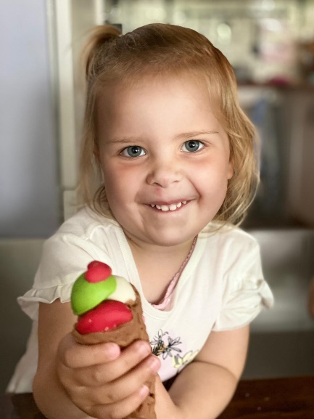
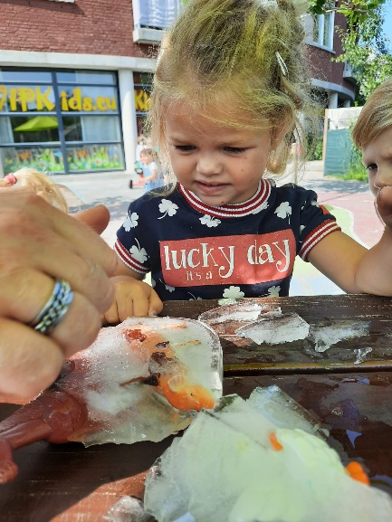
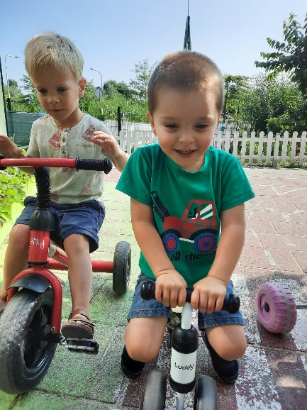

Het is lekker zomer, dus dat betekend veel buiten spelen en leuke zomerse knutsels! Vanuit het thema Oef! Wat warm van Uk en Puk knutselen wij mooie zonnetjes en kleurige ijsjes. Natuurlijk zoeken wij met de warmte lekker verkoeling door ijsjes te maken en diertjes te bevrijden die vast zitten in het ijs. De kinderen zien dit ijs smelten en voelen hoe koud het ijs is!

De afgelopen maand hebben wij afscheid genomen van Senna en Giovanna, zij gaan naar de basisschool. De komende tijd worden Surayah, Joey, Jailey en Nasser 4 en ook zij gaan naar de basisschool, we gaan ze een spetterend afscheid geven! Joanne wordt 3 en zal een leuk feestje geven. Wij gaan lekker genieten van het mooie weer en de leuke verkoelende activiteiten die we gaan doen!

Groetjes van de Momcave

Thema van de maand augustus

Deze maand is het thema:

‘De onder water wereld’

We duiken diep de zee in tijdens dit thema! We komen haaien, vissen en nog veel meer dieren tegen. We leren wat er allemaal in de zee te vinden is, hoe de dieren heten en welke kleuren ze hebben.

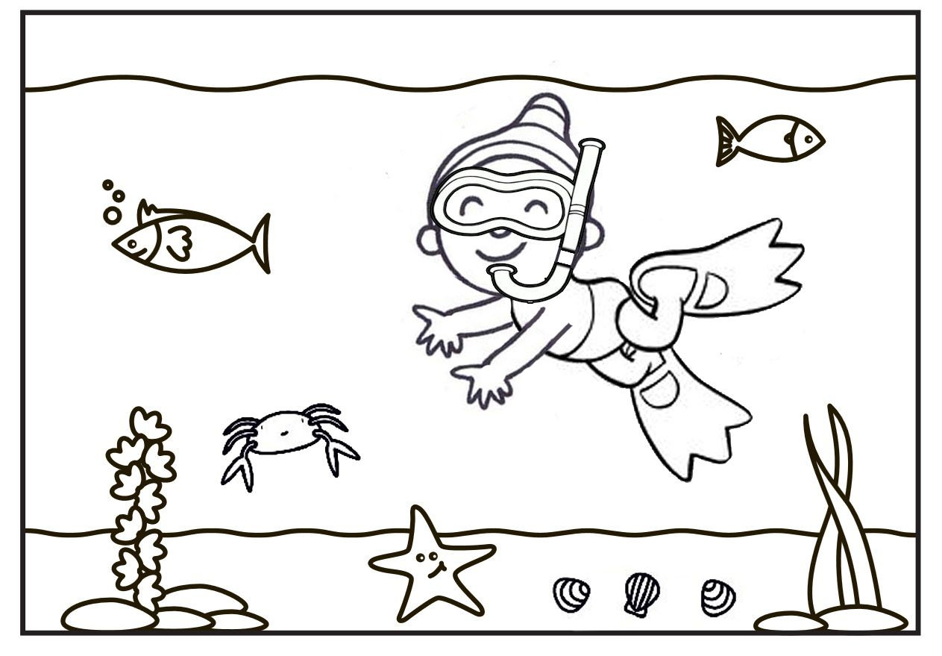

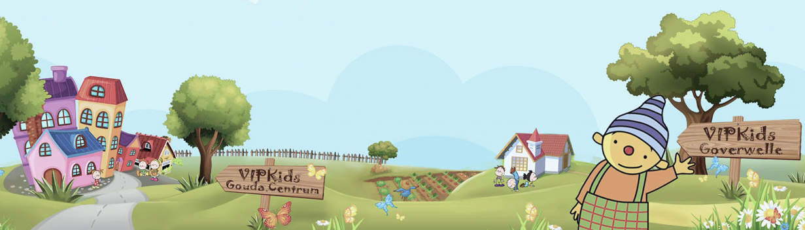

Wat een feest! Jarigen in augustus 2021, van harte gefeliciteerd!

Kinderen: Medewerkers:
1 aug wordt Emilia alweer 5 jaar! 16 aug is Charlotte jarig
3 aug wordt Odin alweer 1 jaar!
6 aug wordt Juulz alweer 4 jaar!
6 aug wordt Simcha alweer 1 jaar!
8 aug wordt Yolina alweer 1 jaar!
13 aug wordt Julia alweer 3 jaar!
15 aug wordt Hakon alweer 1 jaar!
15 aug wordt Lena alweer 1 jaar!
15 aug wordt Nasser alweer 4 jaar!
17 aug wordt Thijmen alweer 6 jaar!
19 aug wordt Alina alweer 2 jaar!
20 aug wordt Nikki alweer 2 jaar!
20 aug wordt Renée alweer 3 jaar!
22 aug wordt Joanne alweer 3 jaar!
24 aug wordt Jailey alweer 4 jaar!
26 aug wordt Kimbely alweer 1 jaar!
26 aug wordt Noya-maé alweer 1 jaar!
27 aug wordt Hugo alweer 1 jaar!
27 aug wordt Shenaya alweer 3 jaar!
30 aug wordt Curtnýserly alweer 2 jaar!
31 aug wordt Jax alweer 1 jaar!
Wij wensen iedereen die jarig is een supergeslaagd feestje!

Is uw kind jarig en staat hij of zij niet in dit overzicht? Laat het direct aan ons weten via charlottevanzijl@vipkids.eu, zodat wij op tijd een spetterend verjaardagsfeest voor uw kind kunnen organiseren.

Smoothie van de maand Augustus

Vorige maand hebben de kinderen genoten van de granaatappel smoothie! Deze keer gaan we voor de ananas smoothie met diverse ingrediënten aan de slag, waardoor de smaakpapillen weer flink op de proef worden gesteld.

Ingrediënten:
Halve liter volle yoghurt
- 1 advocado
- 1 limoen
- 1 ananas
- 2 bananen
- 1 takje munt
- theelepel honing
- theelepel olijfolie
- theelepel kaneel
- 4 gedroogde vijgen
Even blenden en… smullen maar!

Proef zelf mee, dwing de kinderen niet, maar geef wel complimenten, alleen al voor het proeven. Als uw kind slecht eet of drinkt, maak in het begin dan een kleine portie, dat verlaagt de drempel om het te proberen.

Wilt u meer weten over onze smoothie en de positieve werking van de ingrediënten?
Volg ons dan op Facebook: VIPKids Gouda & Boskoop

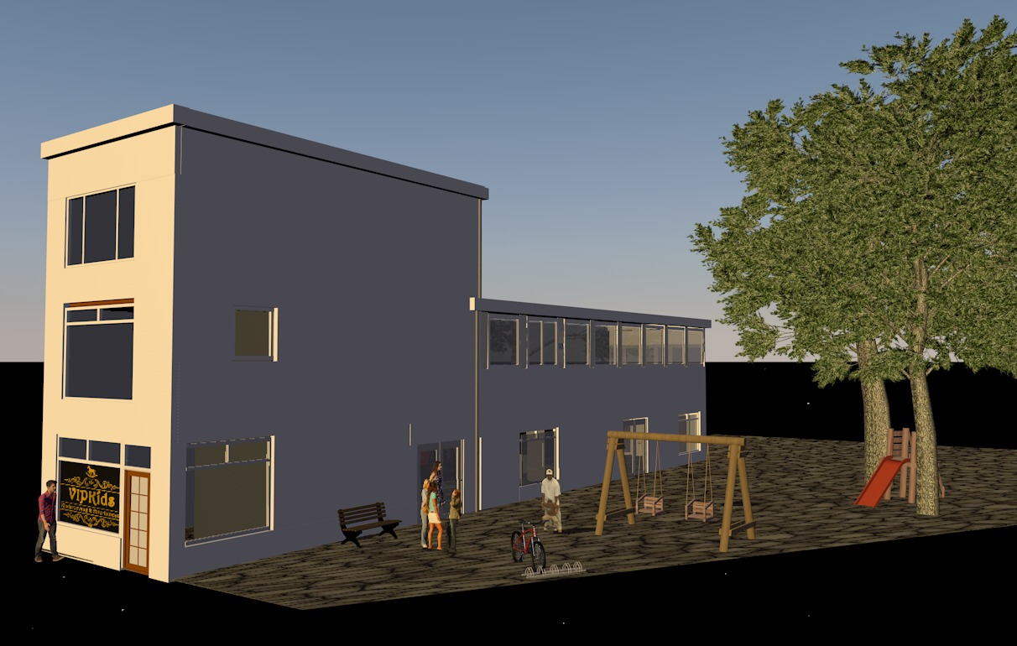
Gloednieuwe locatie VIPKids
Kinderdagverblijf VIPKids Boskoop
Wij openen (bijna) onze deuren in Boskoop!

Hoera, het is zover! We hebben een derde pand aangekocht dat we helemaal gaan omtoveren tot weer een prachtig VIPKids-paleisje. We zitten midden in de verbouwing, zodat we op 1 september 2021 onze deuren kunnen openen voor baby’s, dreumesen en peuters uit de omgeving van Boskoop op Gouwestraat 3.
Ons derde sprookje…
VIPKids Boskoop wordt een prettig overzichtelijke opvanglocatie, met een inrichting die zich het beste laat omschrijven als ‘sfeervol met luxe’. Een betoverend gevoel van warmte en comfort overspoelt je zodra je binnenkomt. Er komen twee verticale groepen van 0 tot 4 jaar; een groep Momcave (maximaal 16 kinderen) en een groep Kidslounge (maximaal 16 kinderen). Lekker kleinschalig dus. Onze ervaren pedagogisch medewerker en pedagogisch coach Wahiba Azaaj wordt als hoofdleidster het vaste gezicht en aanspreekpunt van VIPKids Boskoop voor ouders en personeel.

Tarieven 2021

Jaarlijks worden de maximum uur prijzen van de kinderopvangtoeslag opnieuw vastgesteld. Deze worden aangepast aan de loon- en prijsontwikkeling. De maximum uur prijzen voor 2021 worden met 3,50% verhoogd als gevolg van de indexering.
Bron(https://www.rijksoverheid.nl/actueel/nieuws/2020/10/16/wijziging-uurprijzen-kinderopvang-per-1-januari-2021)
Hieronder vindt u de nieuwe tarieven voor 2021:
2021
Dagopvang 7.00/ 18.00 (0 t/m 4 jaar) € 8,80
Dagopvang 7.00/12.30 (0 t/m 4 jaar) € 9,83
Dagopvang 12.30/18.00 (0 t/m 4 jaar) € 9,83
BSO 12.30/18.00 (40 weken) € 8,75
BSO 12.30/18.00 (52 weken) € 8,02
BSO 14.00/18.00 (40 weken) € 8,75
BSO 14.00/18.00 (52 weken) € 8,02
VSO 7.00/8.45 € 9,26
VVE 8.30/12.30 (40 weken) € 8,46
Extra dagen dagopvang 7.00/18.00 € 108,20

Rechten met betrekking tot de subsidie van de Belastingdienst

- Is uw kind voor of in de vakantie 4 jaar oud geworden en wordt uw kind nog niet alle volledige dagen naar school gebracht, dan kunt u nog steeds gebruikmaken van de subsidie voor de kinderopvang, dus óók als uw kind al 4 jaar is geworden. Dit blijft van kracht tot de dag dat uw kind volledig naar de bassischool gaat. Kiest u hiervoor, laat het ons weten via info@vipkids.eu. Ook de Belastingdienst stelt het op prijs als u hen belt om dit te melden.
- U behoudt het recht op subsidie tot drie maanden nadat u uw baan bent verloren.
- Bij VIPKids Goverwelle zijn wij gestart met het VVE-Peuterprogramma, speciaal voor kinderen vanaf 2 jaar en 3 maanden, van ouders die geen baan hebben. De subsidie loopt via de gemeente, niet via de Belastingdienst. Op dit moment kan uw kind bij VIPKids genieten van het educatieve programma Uk & Puk, gedurende 4 ochtenden per week.
Er zijn diverse scenario`s afhankelijk van uw situatie welke kunnen voordelig uitkomen in situatie met VVE indicatie en zonder. Bijvoorbeeld door uw kind 8 uurtjes deel laten nemen aan peuterspeelzaal tegen 8,17 per uur als uw werkt en helemaal gratis als u geen inkomsten heeft. Voor mensen met VVE indicatie ook als u inkomsten heeft, krijgt u 8 uren per week van gemeente gratis. Heeft u specifieke vraag hierover? Stel het gerust via info@vipkids.eu.

Activiteiten die wij aanbieden buiten de kinderopvang:

Vragen of ideeën?

Heeft u naar aanleiding van deze nieuwsbrief nog vragen of heeft u een leuk idee om onze opvang te verbeteren, dan kunt u ons bereiken op het emailadres: charlottevanzijl@vipkids.eu.
Tevens kunt u met vragen altijd bij uw vaste pedagogisch medewerkers terecht.

Met vriendelijke groet,

Team VIPKids

